

РФ РД Буйнакский район
МКОУ «Агачкалинская СРЕДНЯЯ ОБЩЕОБРАЗОВАТЕЛЛЬНАЯ ШКОЛА» _____________________________________________________________________________________
368213, РД, Буйнакский район с.Агачкала E -mail: agachkala_school00@mail.ru

Доклад

на тему:

« Профилактика наркомании»

Выполнила соц. педагог Агачкалинской СОШ
Магомедова Р.К-Г.

2018г.
Пояснительная записка к мероприятию:
« Профилактика наркомании ».

Проблема наркомании в последнее время приобретает масштабы всемирного бедствия и требует к себе особого внимания. По подсчётам социологов, в России около 4 миллионов человек пробовали наркотики, более 2 миллионов являются регулярными потребителями, из них более 220 000 имеют признаки патологической зависимости. Эти показатели из года в год растут.
На начало 2000 года в России страдали наркозависимостью около 2 млн. человек , а уже к 2010 года их количество увеличилось до 2,5 млн. человек. На сегодняшний момент их количество постоянно продолжает увеличиваться.
Молодые люди утрачивают ощущение смысла происходящего и не имеют определенных жизненных навыков, которые позволили бы сохранить свою индивидуальность и сформировать здоровый и эффективный жизненный
стиль.
Прогноз распространения наркомании среди подростков нашей области, по
мнению экспертов, на ближайшие годы неблагоприятен. Положение дел осложняется
отсутствием малочисленностью специализированных служб первичной профилактики,
низким уровнем организации альтернативной, досуговой и социальной активности детей,
молодежи и другими факторами. Круглый стол, организованный по этой теме выносит на обсуждение все эти вопросы. В процессе диалога ребята ознакомятся с отрицательной стороной, с процессами, которые могут происходить в организме человека. Делают выводы .

Доклад на тему: «Профилактика наркомании»

В жизни современного общества остро стали проблемы связанные с курением, наркоманией и алкоголем. Особенно большое распространение эти вредные привычки получили в среде молодёжи. Вредные привычки оказывают большое негативное влияние на жизнь общества в целом, а также на жизнь и деятельность личности в отдельности. В данный момент эта проблема стала поистине глобальной. По статистическим данным распространение вредных привычек в большом масштабе, в отдельных странах, связано с нестабильностью политической и экономической ситуации, с наличием большого числа кризисов и не совершенностью политического и экономического механизма. По отношению к нашей стране эта проблема особенно актуальна и корни её уходят глубоко в историю нашего народа, и распространение её связано также с низкой культурой общества. С данной проблемой должно бороться не только общество, но и также каждый человек должен осознавать для себя большой вред этих привычек и стараться бороться с ними.
Злоупотребление наркотическими средствами и незаконная торговля в последнее время приняли катастрофические размеры. Официальная пресса многих стран (Например, США, Германии, Франции, Англии, Швеции) почти ежедневно сообщает о смерти своих граждан, последовавшей в результате злоупотребления наркотическими и психотропными веществами.
Широкое распространение наркомании во многих странах во многом является следствием тех социальных условий, которые там существуют, а именно: безработица, неуверенность в завтрашнем дне, ежедневные стрессы, тяжёлое нервно-психическое состояние, стремление получить допинг, создающий впечатление прилива сил, хотя бы на короткий промежуток времени уйти от окружающей действительности.
Наряду с уже всемирно известными наркотическими препаратами за последние 10 лет во многих странах увеличилось число наркоманов, употребляющих так называемые психотропные наркотики. В этом отношении самыми опасными оказались амфетамины и глюциногены, не являющихся, в отличие от других психотропных препаратов медицинскими и представляющих исключительную опасность для человека.
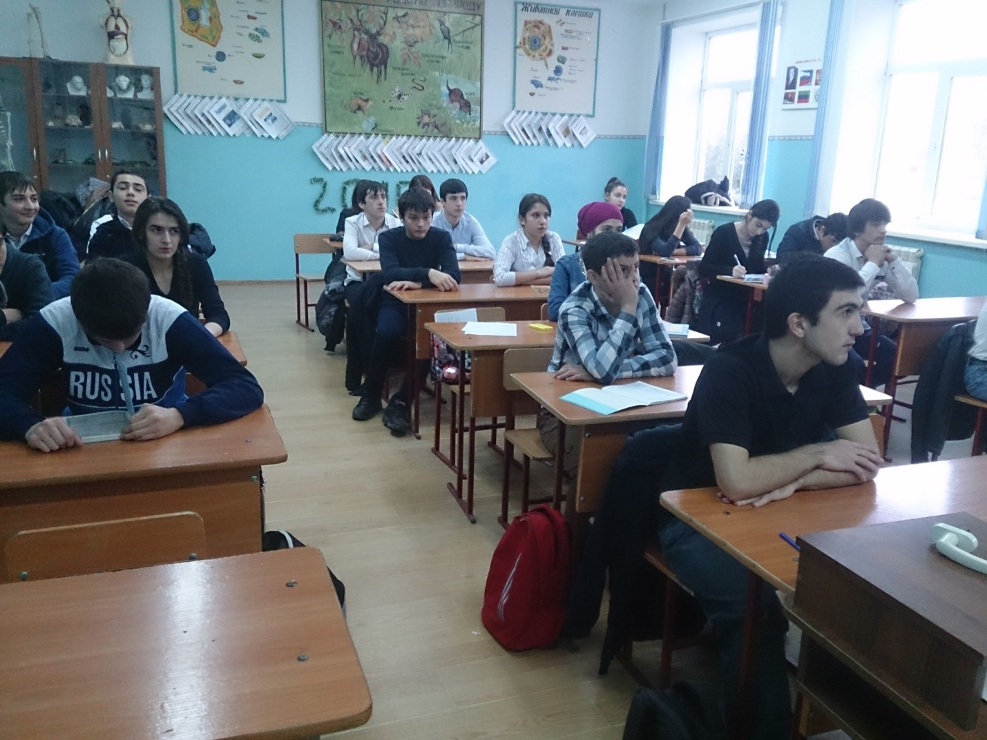
Различные наркотические вещества отличаются не только по химическому строению, но и по характеру воздействия на психику.скорости развития и глубине наркотической зависимости, степени токсического влияния на различные органы. Например, наркотическая зависимость от никотина развивается довольно быстро, но курение не вызывает нарушения психики, не ведёт к деградации личности. Напротив, развитие наркотической зависимости от алкоголя происходит сравнительно медленно, но злоупотребление им ведет к деградацииличности. Для здоровья же вредны оба эти наркотика. При этом употребление алкоголя и курение прокладывают путь к другим наркотикам.
В течение многих лет основным способом профилактики токсикомании являлось ограничение доступа к наркотикам. Но выявившаяся в последние годы тенденция к употреблению с наркотической целью широко распространенных в быту и доступных каждому веществ по-новому ставит акценты в антинаркотической борьбе: недостаточно лишь ограничивать доступ к потенциальным наркотикам, необходимо целенаправленно повышать устойчивость подрастающего поколения к наркотическому соблазну.
Общение с окружающими должно с раннего детства приносить ребенку радость. По своей природе ребенок предрасположен к этому, и на этом основана возможность любого педагогического воздействия. Поэтому с раннего возраста он должен быть окружен вниманием взрослых, с ним надо активно общаться все время быть в контакте. В противном случае у ребенка не будет достаточных навыков и уверенности в общении, и вместо этого он будет испытывать неуверенность и тревожность.
Ребенок должен постоянно воспринимать одобрение взрослых, выраженное в яркой эмоциональной форме, их поддержку. Это необходимо для выработки у него уверенности в себе, в своих силах. Порицание же неправильных действий должно быть кратким, энергичным, доступным пониманию. Нельзя долго и нудно «пилить» его.
В затруднительных ситуациях взрослые должны поддержать ребенка.выручить его. помочь довести начатое до конца. Это важно для того, чтобы он не чувствовал себя одиноким перед трудностями, всегда был уверен в том, что при необходимости другие его поддержат. Это способствует и более широкой социальной ориентации подростка, повышает его устойчивость к возможному неблагоприятному влиянию компании или случайных людей. Если общение с взрослыми приносит огорчения, то он испытывает психическое напряжение, с которым трудно бороться, потребность в общении оказывается неудовлетворенной, результаты общения — отрицательными. Это трудно разрешимая ситуация, делающая человека склонным к нездоровым способам достижения психологического комфорта, типа употребления алкоголя и других наркотических средств, особенно если кто-то его «научит» такому способу устранения психологического дискомфорта.
Отчужденность подростка от семьи возникает обычно в том случае.если его близкие не выполняют своих функций поддержки, одобрения. не вселяют в него фактора уверенности в своих силах, источника накопления опыта общения, приносящего удовлетворение.
В воспитании нельзя излишне акцентировать понятия «свои» и «чужие», резко противопоставляя одних другим. Это препятствует выработке многих социально ценных качеств (доверие, доброжелательность к людям, способность войти в положение другого, проявить способность к сочувствию и взаимопониманию).
К наркотическому соблазну недостаточно устойчивы люди, не имеющие широких и разносторонних интересов, в первую очередь творческих и познавательных, и ориентированные главным образом на потребление. Им нередко свойственно алчное стремление все в жизни испытать, не отстать от других в пользовании различными «благами». Именно такое стремление настолько сильно.что толкает человека на вредящие ему же поступки.
Что делать, чтобы ребенок не заболел наркоманией?
Попробовать воспитать ребенка закалённым, решительным, мужественным, ответственным, честным, трудолюбивым, образованным, человечным.
На самом деле, вряд ли можно предложить готовый ответ.
По крайней мере:
1) не злоупотребляйте алкоголем и не употребляйте наркотики сами;
2) не забывайте, что главные потребности ребенка (не меньше пищи, сна и одежды) — ваше внимание и участие, а так же возможность проявить себя в полезных делах ради вашего одобрения;
З) постарайтесь внушить ребенку, что не все его желания будут немедленно удовлетвориться, что для их осуществления необходимо вложить труд. Он должен нести определенную ответственность в семье и перед друзьями.
Люди, которые пробуют наркотики из любопытства, но считают для себя невозможным употреблять их, чтобы «расслабиться» или стать более интересным для окружающих, как правило, не становятся наркоманами. Им быстро надоедает состояние опьянения. Если же оно не надоедает, значит, дело было не в любопытстве.

